**Asignatura:** Taller de Diseño y desarrollo de Soluciones

**Sección:** sTIHI42/D-B50-N4-P12-C1/D

**Nombre del docente:** Geraldo Valenzuela Polanco

**Nombre de los integrantes del grupo:** Ricardo Aravena, Matías Díaz y Lucas Cárcamo.

**Fecha de entrega:04/09/2024**

**Página web CESFAM**

Índice

I. Visión del Producto 3

II. Propósito u Objetivo 3

III. Toma de requerimientos 3

IV. Historias de usuario 5

V. Priorización (MoSCoW) 7

VI. Diagramas 8

1. Casos de Uso 8

2. Vista Lógica - Diagrama de Clases 9

3. Vista Lógica - Diagrama de Secuencia 9

4. Vista de Desarrollo - Diagrama de Componentes 10

5. Vista Física - Diagrama de Despliegue 10

6. Vista de Procesos - Diagrama de Actividades 11

VII. Diseños de Interfaces 12

a) Página de Inicio 12

b) Interfaz OIRS 13

c) Interfaz Ubicación 14

d) Interfaz Trabaja con nosotros 15

e) Interfaz Nosotros 16

f) Interfaz Contáctenos 17

VIII. Sprint y Planificaciones 18

Sprint n°1 18

Sprint n°2 18

Sprint n°3 19

Sprint n°4 19

Sprint n°5 20

Sprint n°6 20

Sprint n°7 21

Sprint n°8 21

Sprint n°9 22

1. Visión del Producto

En el presente documento daremos a conocer el proyecto de software que crearemos con nuestro equipo de trabajo, el cual consiste en una página web para CESFAM (Angachilla) ubicada en Valdivia, la cual mostrará información de horarios y eventos publicados por los administradores de dicho establecimiento, también contará con diferentes apartados, en los cuales se mostrará información acerca de la jefatura del establecimiento, la ubicación del establecimiento, la información general del CESFAM, los datos de contacto y una Oficina de Informaciones, Reclamos y Sugerencias virtual (OIRS).

1. Propósito u Objetivo

El propósito de esta página web es establecer un canal de difusión de información general y de contacto, horarios, avisos sobre el establecimiento, cierres inesperados y eventos producidos por el mismo.

1. Toma de requerimientos

Entrevista:

Para la fase de toma de requerimientos tuvimos que asistir al establecimiento y hablar con la directora y gestora de la información del CESFAM Angachilla Claudia Fernández, la cual nos informaba a cerca de sus exigencias, nos contó sobre la inexistencia de una página web informativa del CESFAM y que querían cambiar dicha carencia, nos explicó cómo quería que funcionara y dio mucho énfasis al hecho de que tenía que haber información de contacto para que la gente del sector pudiese comunicarse con ellos de forma más sencilla.

En resumen, necesitan una página web informativa para publicar y editar eventos, información y noticias relacionadas con CESFAM al igual que sus horarios de atención y si hay un cambio del mismo horario poder publicarlo.

En la entrevista (grabada), pudimos rescatar varios puntos clave que requería nuestro cliente, estos se transformaron en Historias de Usuario las cuales proporcionaremos a continuación.

Referencia de páginas web similares:

Para facilitar nuestro diseño de página web investigamos sobre páginas similares de establecimientos del área de la salud, por ejemplo, la página web de [Centros de Salud Familiar (CESFAM) - Servicio de Salud Metropolitano Sur Oriente (ssmso.cl)](https://redsalud.ssmso.cl/centros-de-salud-familiar-cesfam/) , la página web de la [Clínica Alemana de Valdivia (clinicaalemanavaldivia.cl)](https://www.clinicaalemanavaldivia.cl/) , y varias más, con nuestro equipo decidimos que es una de las mejores formas para poder sacar requerimientos y hacernos una idea de cómo podría ser diseñada la página web.

Consulta a trabajadores del CESFAM y personas interesadas:

Para poder darnos una idea de cómo les gustaría que fuese el diseño, y la forma en la cual se muestren las publicaciones a la gente que le interesen los eventos del CESFAM le preguntamos a sus trabajadores y a las personas que rondaban por esas horas el establecimiento, dejándonos ver que les acomodaría una modalidad de publicación similar a la de las redes sociales, solo mostrando la publicación más nueva en la zona superior del banner y las más antiguas desapareciendo del banner principal pero guardándose el registro de la misma.

Análisis de los eventos y noticias:

Para hacernos una idea del formato de las publicaciones (si tendrán horarios o archivos multimedia), el equipo de trabajo se unió para hacer un análisis en la página de Facebook de CESFAM Angachilla, lo cual nos dio una idea de qué atributos necesita una publicación para poder ser publicada.

Cuestionario a informático con experiencia en CESFAM:

En la toma de requerimientos estábamos un poco inseguros a cerca de los criterios de aceptación de ciertas historias de usuario, por lo cual para poder familiarizarnos mejor con CESFAM y el cómo funcionan sus publicaciones, decidimos hacerle una serie de preguntas a un informático que trabaja en CESFAM Angachilla, para que nos pueda informar acerca de que esperaban de ciertas funcionalidades, esto nos aclaró aún más nuestras ideas y gracias a eso pudimos definir de una mejor forma los criterios de aceptación para cada funcionalidad.

1. Historias de usuario

|  |  |  |  |  |
| --- | --- | --- | --- | --- |
| ID | Rol | Características/  Funcionalidad | Razón/Resultado | Criterio de aceptación |
| HU01 | Administrador | Quiero poder publicar un evento o noticia | Para poder informar de un evento | Se generará un formulario el cual  dejará ingresar:   * Texto * Imagen * Video * Ubicación |
| HU02 | Administrador | Quiero que, en la página, al principio haya opciones para contactarnos | Para que los usuarios tengan la facilidad para comunicarse con el CESFAM | Se creará en el nav una opción desplegable la cual mostrará lo siguiente:   * Nosotros * Ubicación * Contáctenos * Trabaja con nosotros * OIRS |
| HU03 | Administrador | Quiero que se muestren las publicaciones en la página principal en un banner y si es un evento, quiero que se muestre la fecha y hora | Para que las noticias se puedan ver al instante. | Se creará un banner donde se mostrarán las noticias y eventos especificando la diferencia, además de que se mostrará la fecha/hora y lugar de dicho evento para que si se acaba los usuarios sean informados. |
| HU04 | Administrador | Que solo un usuario pueda publicar noticias y eventos | Para que solo personas con permisos puedan crearlas. | Se creará un rol administrativo que permitirá publicar y editar publicaciones. |
| HU05 | Administrador | Quiero que haya un apartado donde muestren la información general del CESFAM | Para informar a la gente interesada sobre el propósito y qué es finalmente CESFAM | En el apartado de “Nosotros” del nav, se enlazará a una página donde mostrará la información (aún no sabemos si debemos hacerla o no) y la VISIÓN del CESFAM |
| HU06 | Administrador | Quiero que exista un apartado para OIRS | Para que se presenten reclamos o sugerencias | Se creará un formulario donde los usuarios puedan ingresar lo siguiente:   * Nombre * Apellido * Correo * Texto |
| HU07 | Administrador | Quiero que haya un apartado donde se muestre la jefatura de CESFAM Angachilla | Para que la gente sepa que personas están a cargo, a quienes acudir y si tienen reclamos a quién contactar | Se hará una lista que mostrará en forma de tarjeta de presentación lo siguiente:   * Nombre completo * Cargo * Correo * Número de Anexo |
| HU08 | Administrador/Usuarios | Queremos que la página se vea con un enfoque y diseño actual. | Para que de esta manera sea más atractivo y legible al público. | Se hará la página con los siguientes puntos a abordar:   * Que sea responsive * Que tenga colores que representen la institución * Que contenga el logo de la institución * Que se separe cada sección con contenedores * Evitar diseños obsoletos * Aplicando parámetros UX/UI |
| HU09 | Administrador | Quiero que la página tenga opciones de accesibilidad para usuarios con dificultades para visualizarla. | Para que las personas con dificultades para visualizar la página web, se les haga más accesible el contenido. | Se añadirá un pequeño desplegable con opciones de accesibilidad como:   * Cambiar tamaño de letra. * Cambiar tema de colores claros o colores oscuros. |
| HU10 | Administrador | Quiero que los datos se almacenen en una base de datos en la nube. | Para tener un registro de las publicaciones, comentarios, reclamos y sugerencias ingresadas | Se implementará una base de datos alojada en la nube que almacenará los datos de:   * Publicaciones * Comentarios * Reclamos * Sugerencias * Felicitaciones |

1. Priorización (MoSCoW)

|  |  |  |
| --- | --- | --- |
| ID | Historia de Usuario | Prioridad |
| HU01 | El administrador debe poder publicar un evento o noticia | MUST HAVE |
| HU02 | Los usuarios deben poder deben poder acceder con facilidad a las opciones de contacto con el CESFAM | MUST HAVE |
| HU03 | Las publicaciones recientes se deben mostrar en el banner principal con fecha y hora si es un evento | MUST HAVE |
| HU04 | Solo un usuario, en este caso el administrador debe poder publicar noticias y eventos | MUST HAVE |
| HU05 | La página web debe contener un apartado con la información general del CESFAM | MUST HAVE |
| HU06 | La página web debe contener un apartado para Informaciones, Reclamos y Sugerencias (OIRS) | MUST HAVE |
| HU07 | La página web debe contener un apartado en donde se encuentre la jefatura a cargo del CESFAM | SHOULD HAVE |
| HU08 | La página web debe tener un diseño minimalista y agradable a la vista del usuario | MUST HAVE |
| HU09 | La página web debe contener opciones de accesibilidad para personas que lo requieran | SHOULD HAVE |
| HU10 | La página web debe almacenar los comentarios de los usuarios en una base de datos en la nube | COULD HAVE |

1. Diagramas
2. Casos de Uso

Casos de Uso Administrador

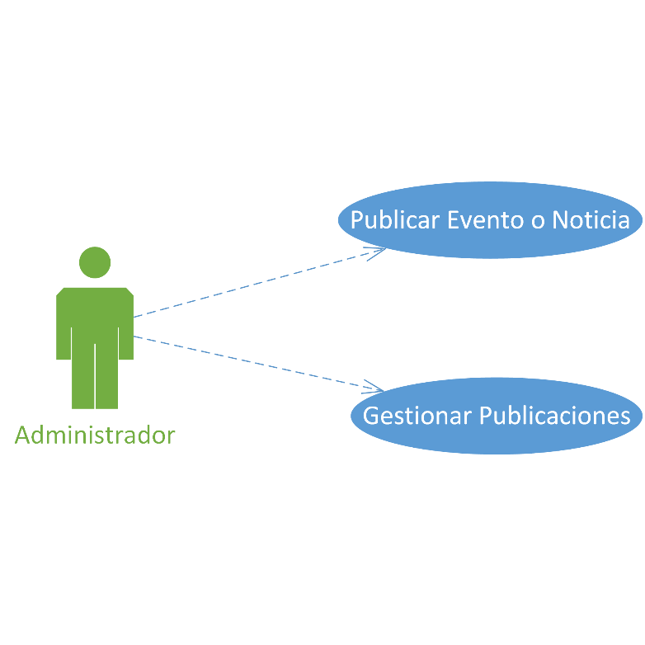

Casos de Uso Usuario

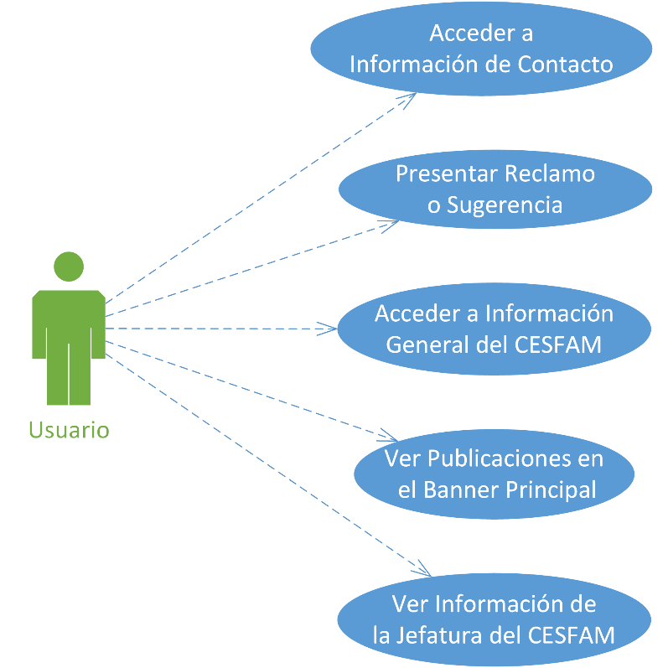

1. Vista Lógica - Diagrama de Clases

1. Vista Lógica - Diagrama de Secuencia

1. Vista de Desarrollo - Diagrama de Componentes

1. Vista Física - Diagrama de Despliegue

1. Vista de Procesos - Diagrama de Actividades

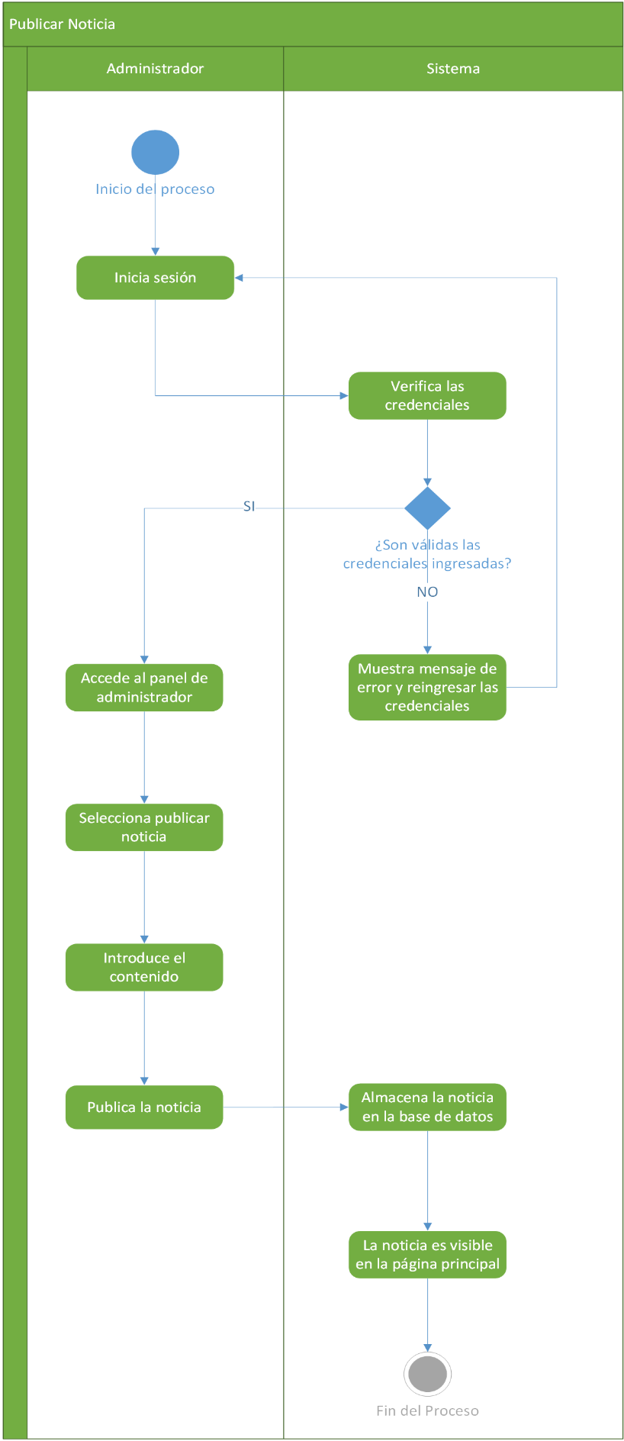

1. **Diseños** **de Interfaces**
2. Página de Inicio

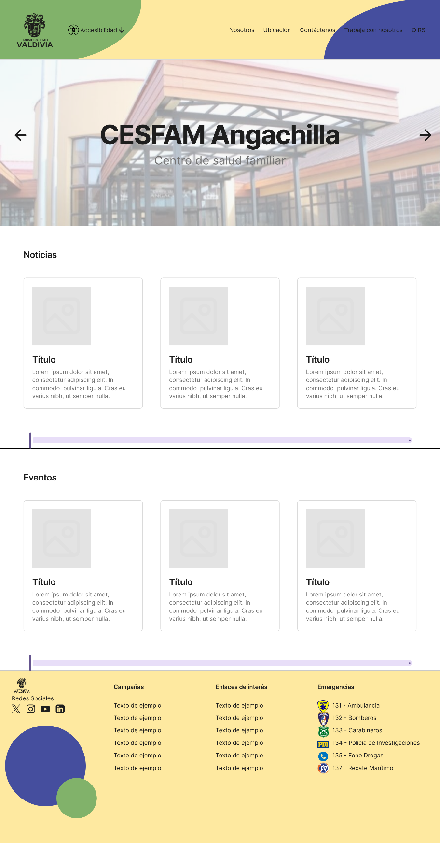

1. Interfaz OIRS

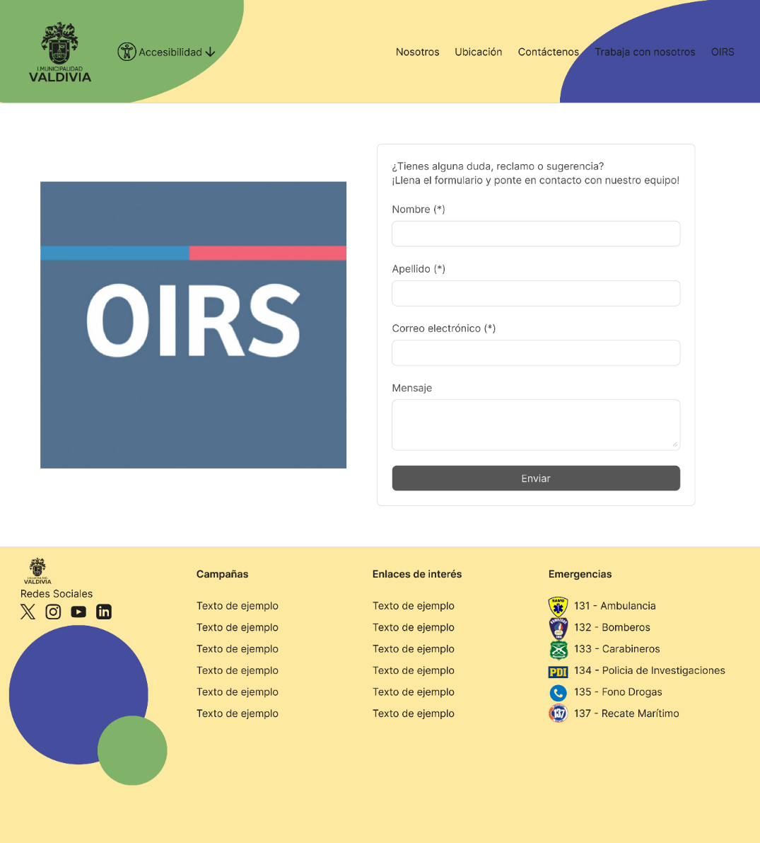

1. **Interfaz Ubicación**

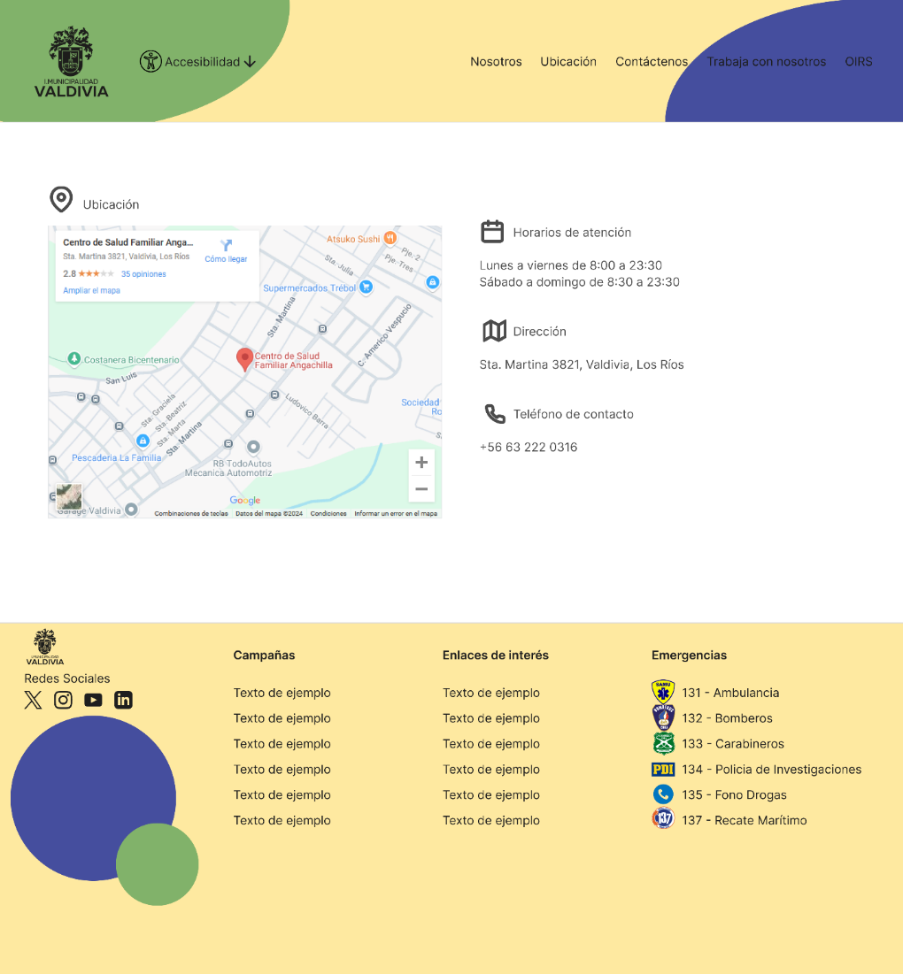

1. Interfaz Trabaja con nosotros

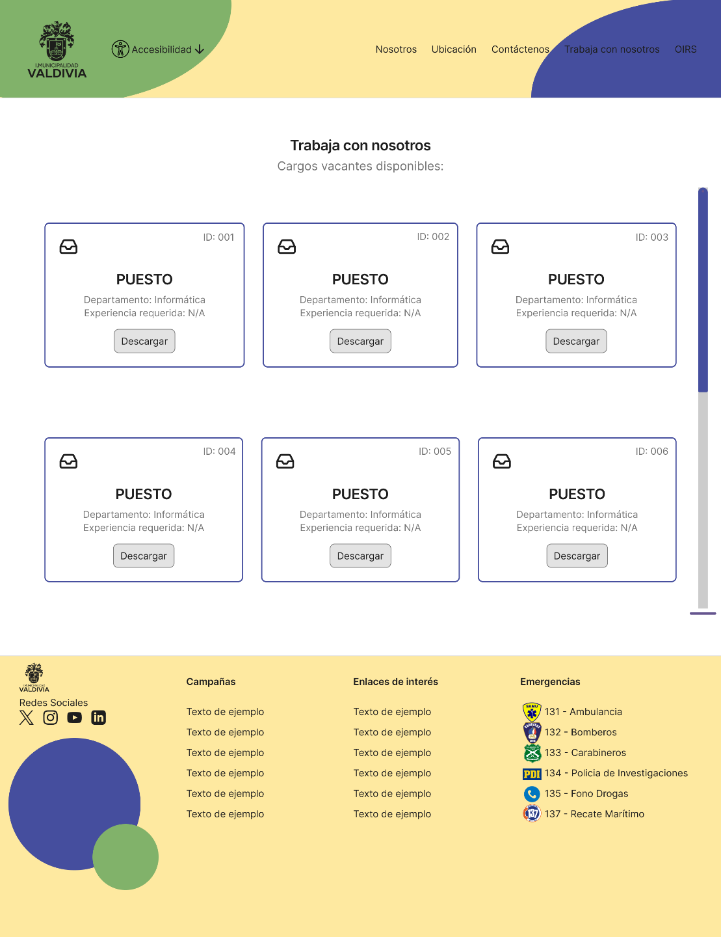

1. Interfaz Nosotros

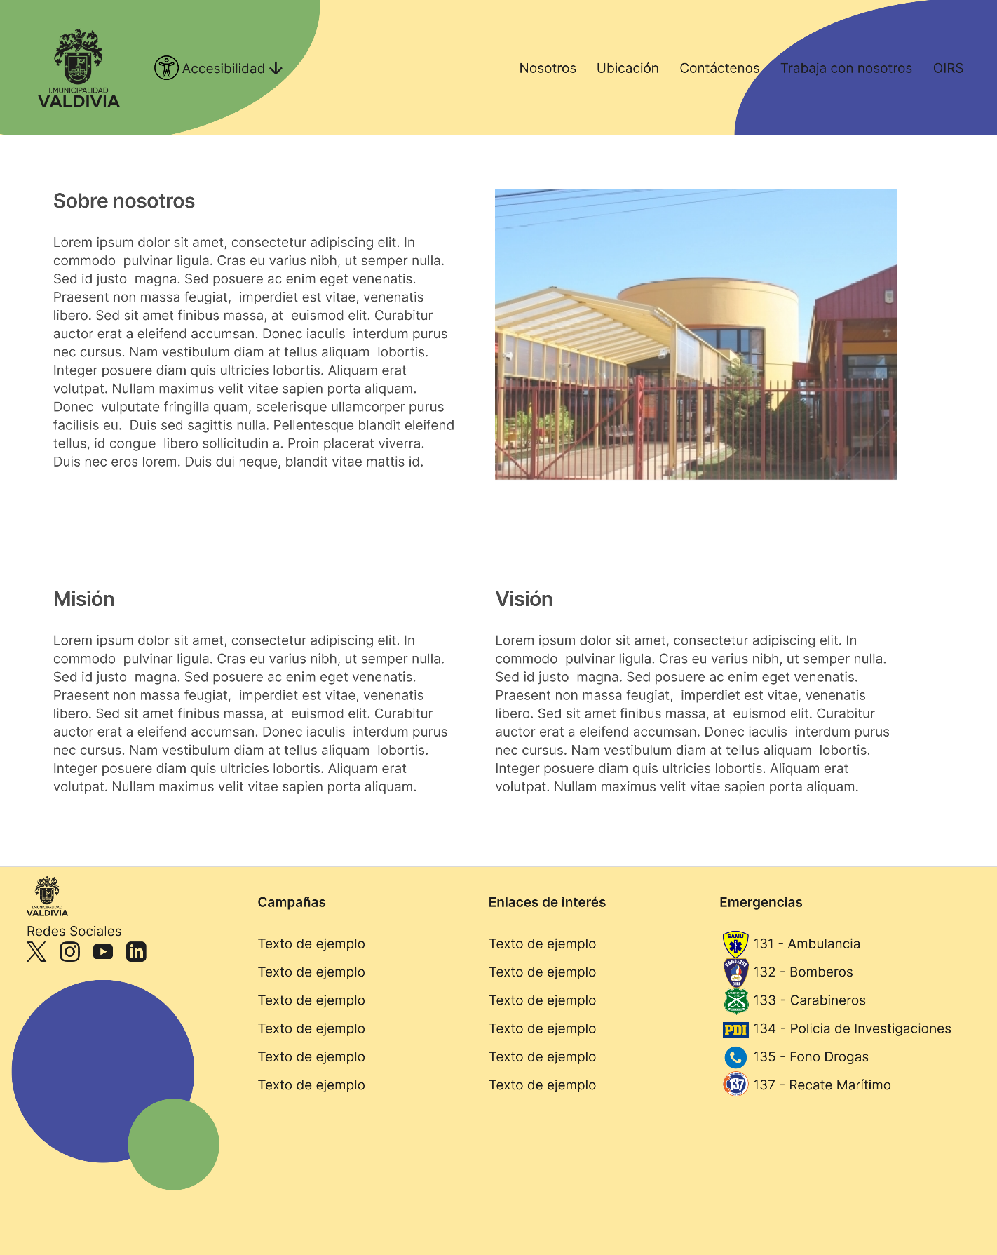

1. Interfaz Contáctenos

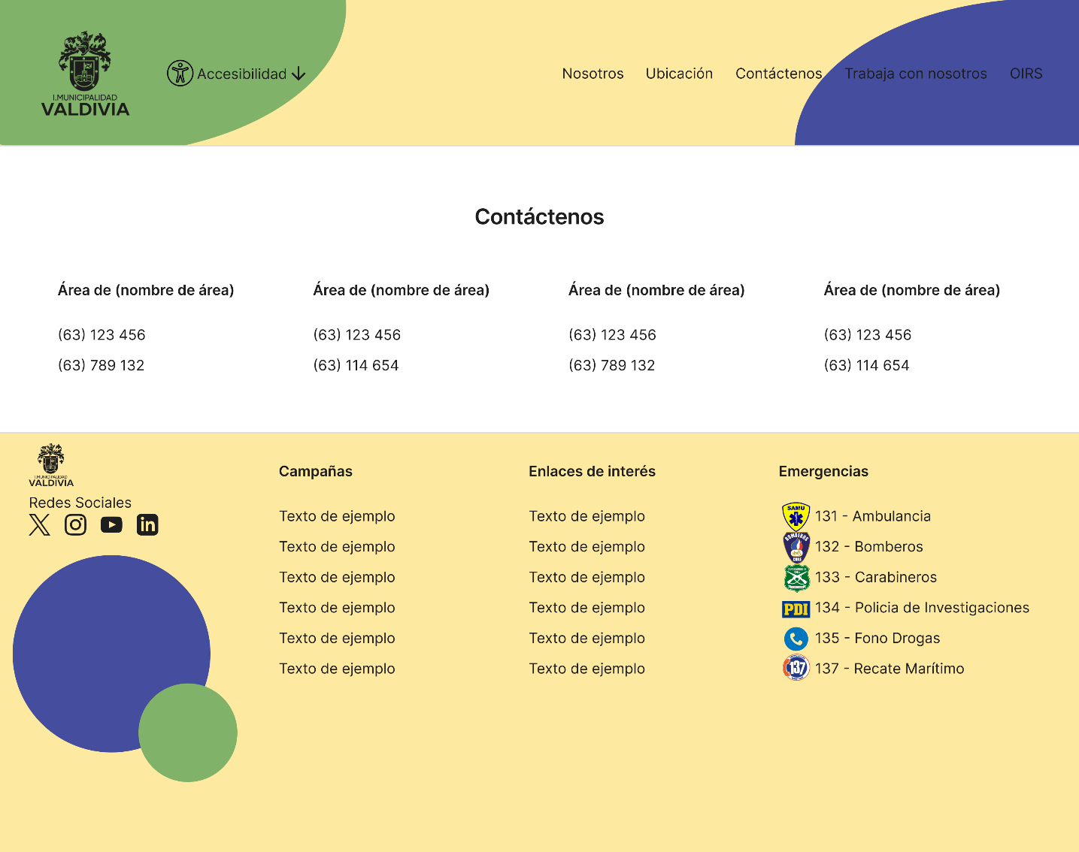

1. Sprint y Planificaciones

Sprint n°1

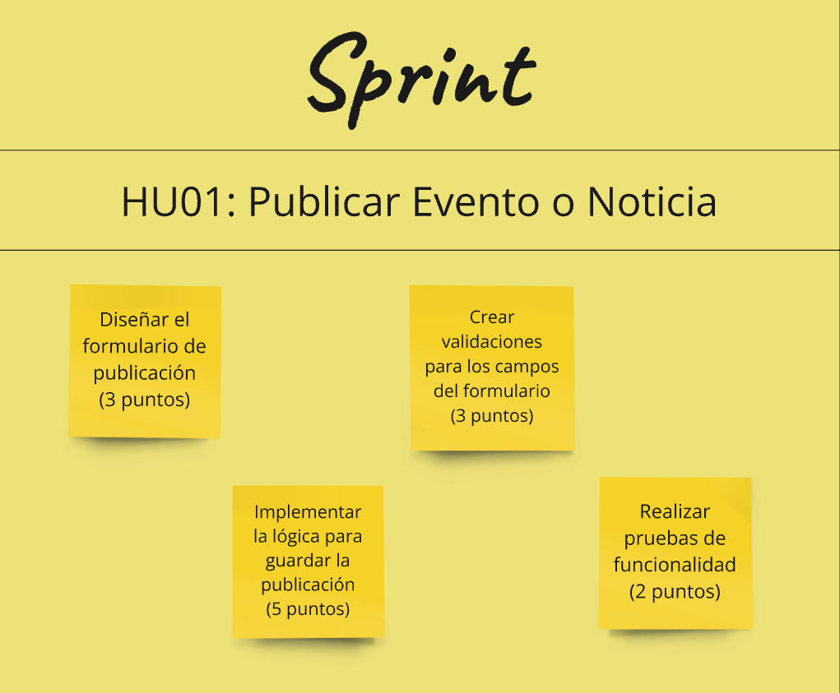

Sprint n°2

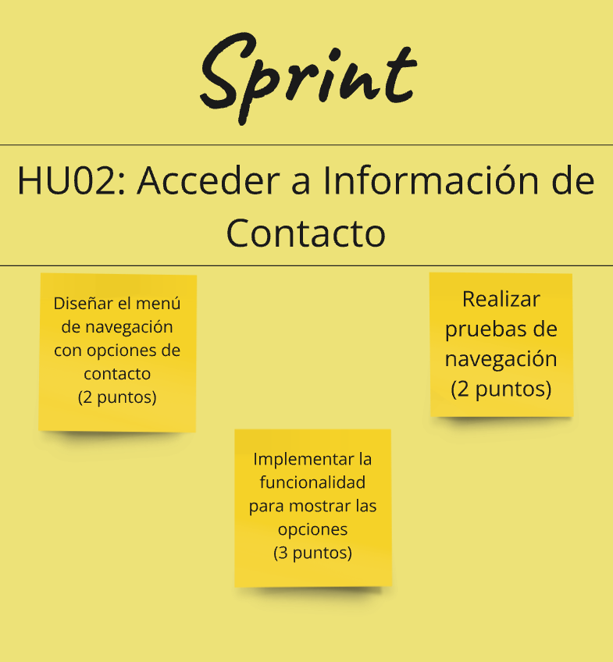

Sprint n°3

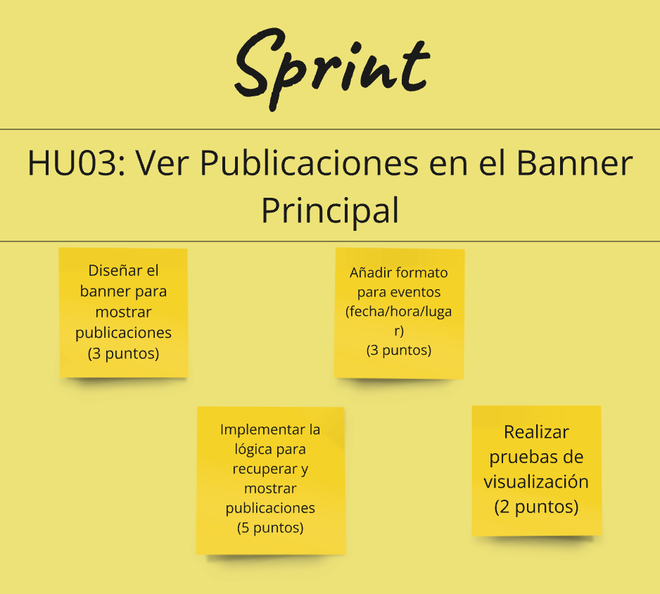

Sprint n°4

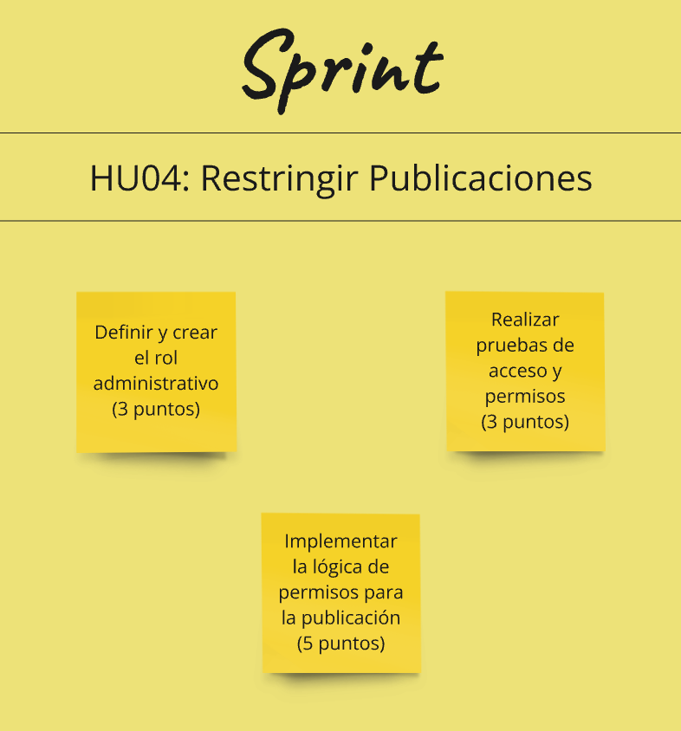

Sprint n°5

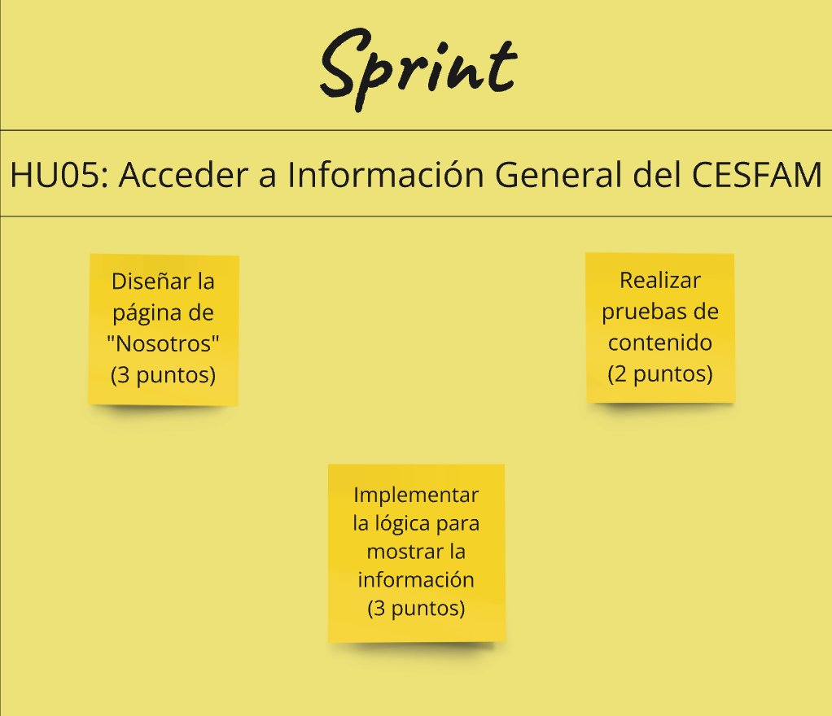

Sprint n°6

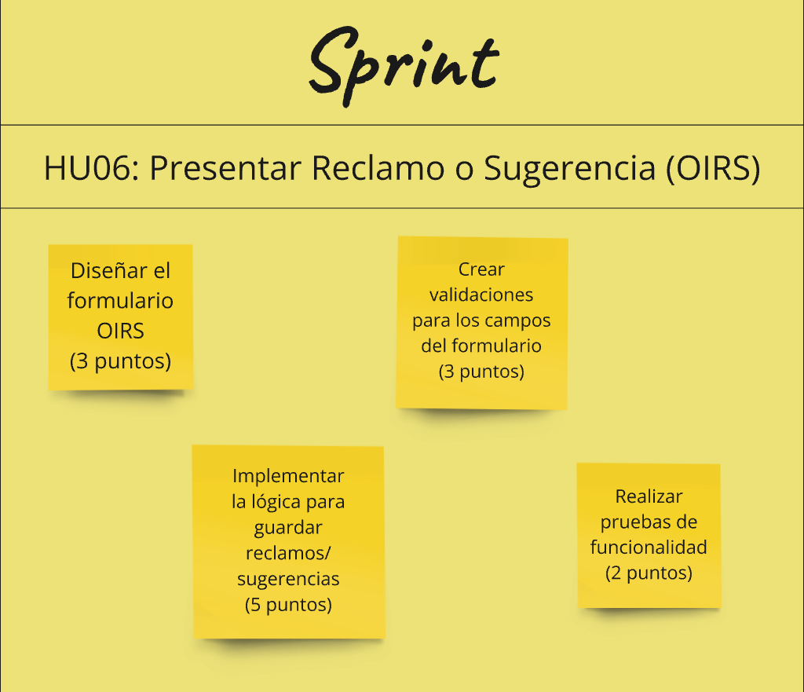

Sprint n°7

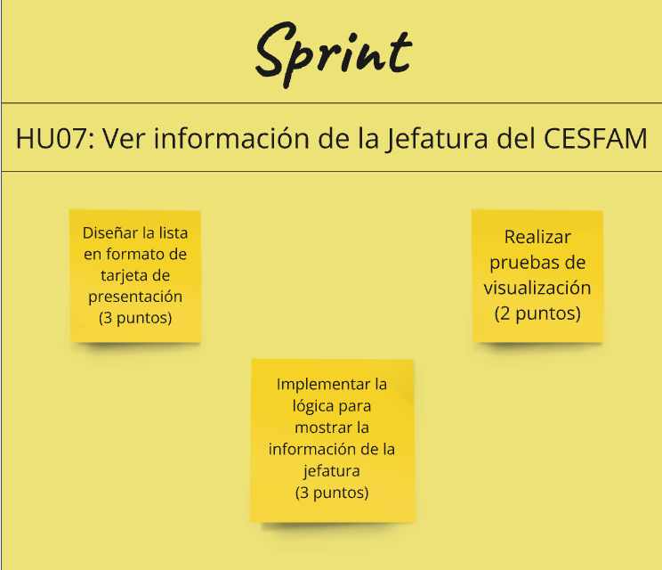

Sprint n°8

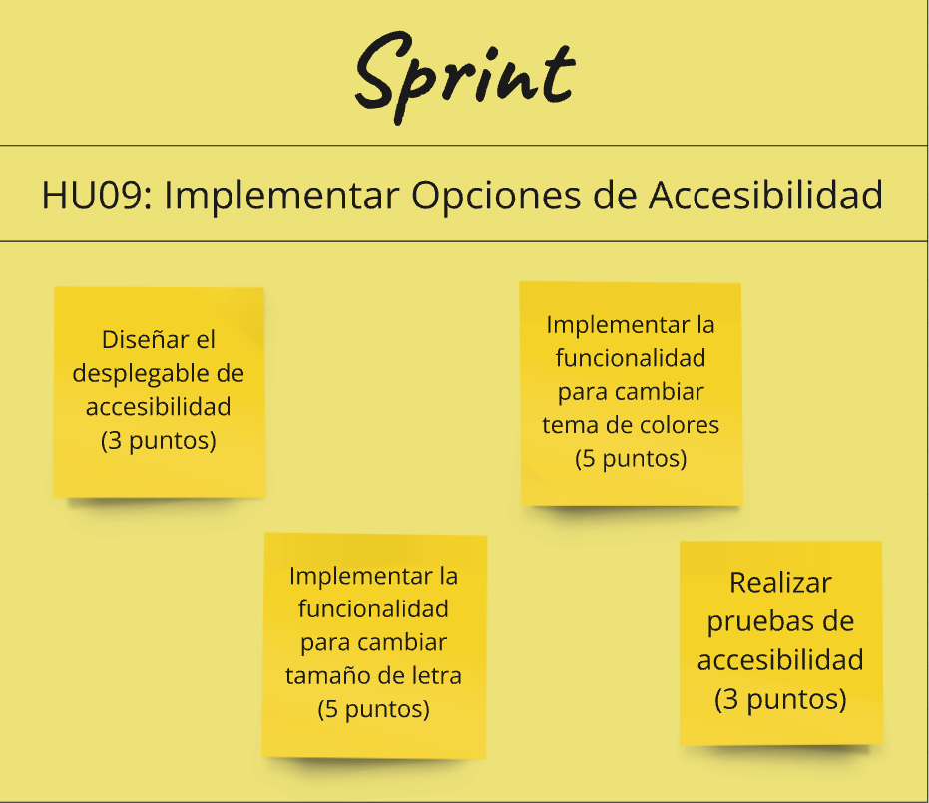

Sprint n°9

